西安科技大学在线教学校园网使用指南

为保障疫情期间网络教学的顺利进行，特制定此指南，该指南主要是对西安科技大学疫情期间进行网络教学的用户使用。
Q: 家属区在线教学（学习）网络如何设置？
Q: 教学区在线教学（学习）网络如何设置？
Q: 校外师生如何访问校内网络资源？
Q: 校园网访问密码忘记怎么办？
Q: 在线教学（学习）期间网络故障如何申告？
Q：网络常见问题及解决方法。

Q: 在家属区在线教学（学习）网络如何设置？
A：为保证家属区在线教学访问稳定性，建议用户尽量采用有线方式接入网络，减少使用无线网方式，具体配置如下。
  - 上网方式：固定IP地址。
  - 配置方式：在电脑（直连入户网线）或路由器中配置正确IP地址、子网掩码、网关、DNS等信息。
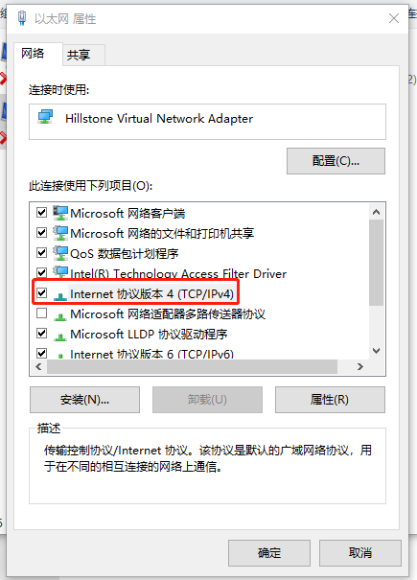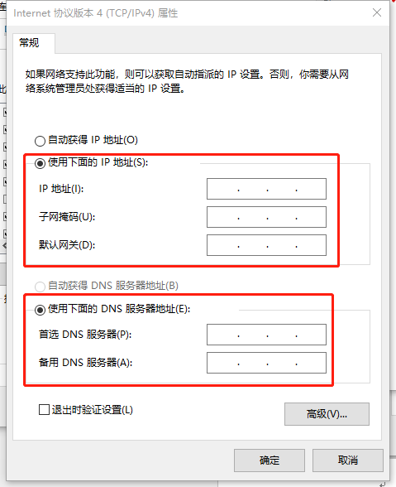
  - 若电脑或手机终端连接路由器无需配置IP地址等信息，自动获取即可直接联网。
  - IP地址配置等相关信息咨询：13384936894 小王
Q: 教学区在线教学（学习）网络如何设置？
A: 具体设置如下：
- 有线网络上网方式：固定IP地址。具体设置方式同家属区上网方式。
- 无线网络上网方式：Web页认证
连接校园无线网XUST，认证设备弹出认证页面，输入学校统一身份平台信息认证，正常上网。
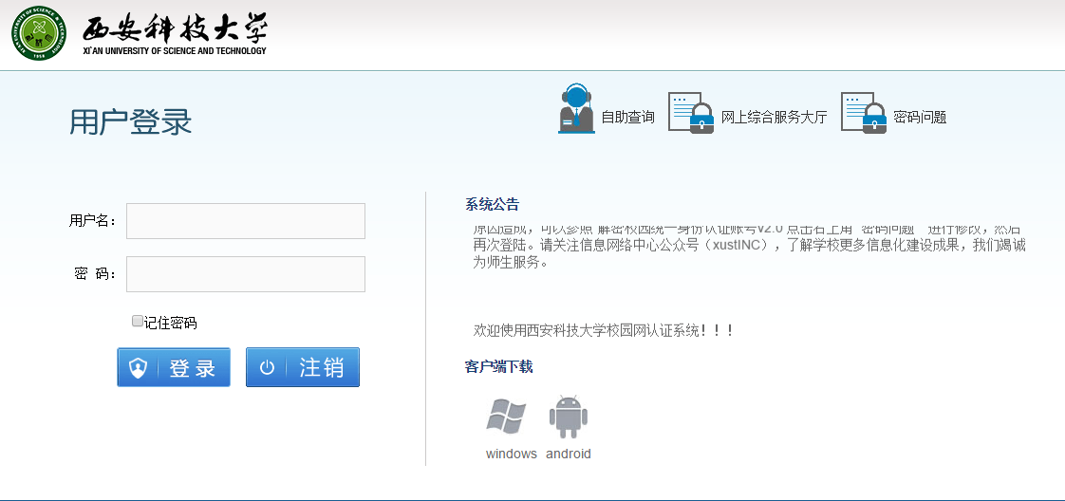
- 网上教学期间，为保证网络质量，推荐使用有线网络方式上网。
4）IP地址及账号相关问题咨询：QQ 1260845625或电话13891975275 梁老师（微信同号）。
Q: 校外师生如何访问校内网络资源？
A：师生在校外可以通过WEBVPN访问校内资源，具体如下:
校外访问地址：http://webvpn.xust.edu.cn（为了获得更好的体验建议使用Chrome、Firefox、IE11、Safari等浏览器）。
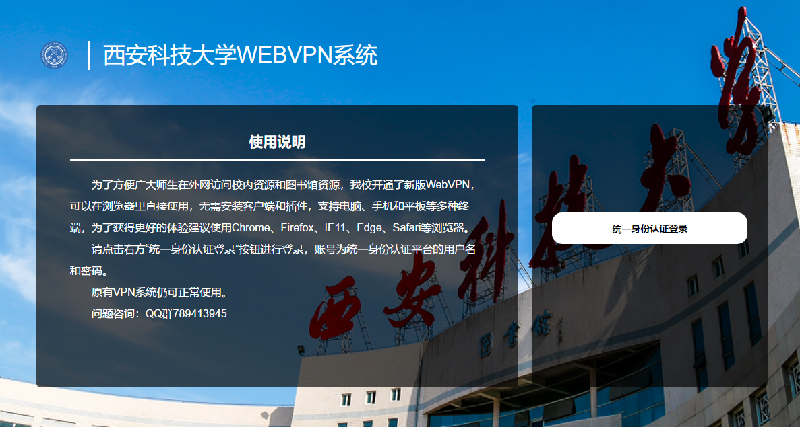
登陆用户名密码和统一身份认证平台密码相同（未登陆使用过统一身份平台的用户密码默认为身份证后六位），用户名为教工号/学号。
点击统一身份认证登录后进行身份认证。
认证通过后，可直接访问相关资源和系统。
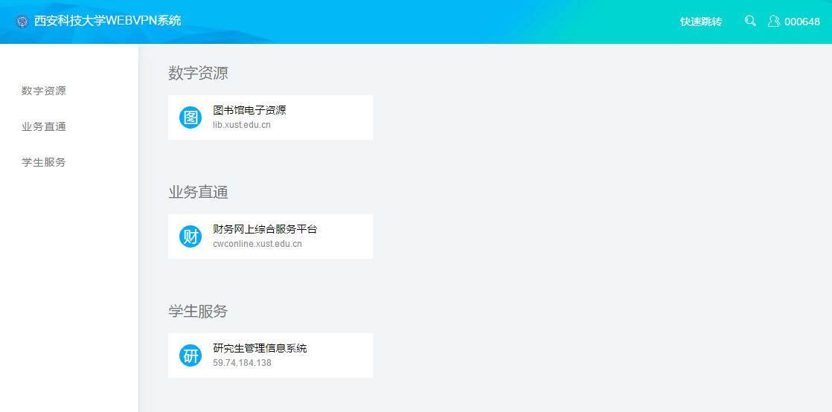
如需访问校内其他内网资源服务，可通过“快速跳转”按钮输入相关地址进行访问。
原有VPN接入校园网的方式依然有效。
相关问题咨询：QQ1260845625
Q:校园网访问密码忘记怎么办？
A:密码忘记可采用以下办法处理：
教师或学生忘记统一身份认证密码，打开西科E站http://ehallnew.xust.edu.cn/在登陆板块点击忘记密码，根据提示更改密码。
未使用过校园网的教师或学生用户，默认密码为身份证后6位，登录统一身份平台后按要求填写相关个人信息后即可正常访问校内应用。
如果不能操作，请联系维护人员处理。
Q:在线教学（学习）期间网络故障如何申告？
A:网络故障申告包括网上报修、电话报修等方式，具体如下：
1）QQ 1260845625
2）QQ群789413945（通用）
QQ群741462283（教师专用）
3）微信关注xustNIC选择报修，填写相关信息。
4）维护人员联系方式：
姚老师：13572909488
梁老师：13891975275
靳老师：17749024815
吴老师：13519192323
小王：13384936894
小姜：18302901277
Q/A 网络常见问题及解决方法
  - 电脑右下角网络连接显示黄色感叹号，在使用有线网络时出现此问题为未配置有效IP地址，请联系维护工作人员进行相关信息查询，并配置正确信息。
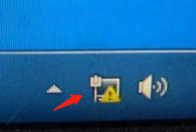
  - 无线网图标出现黄色叹号，并且可看到提示无Internet访问，无线路由器配置丢失，请参考无线路由器配置手册，重新配置IP地址等信息。
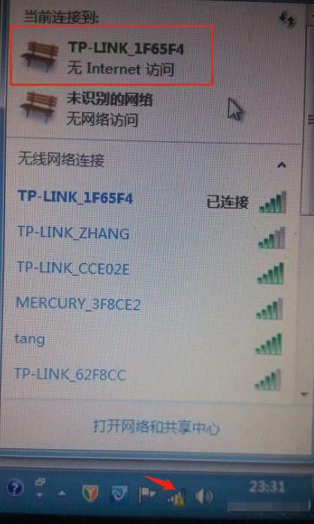
  - 在线教学平台无法正常打开。如果在线教学平台无法打开，浏览器打开其他网址，如www.163.com或www.baidu.com访问正常即为平台故障，均不能访问，考虑为网络故障，请参考其他问题处理方法或联系网络维护人员。
  - QQ可以正常登录，其他网页打不开。未设置有效DNS地址。校园网请设置默认DNS地址 202.200.48.6，配置正确后，重复进行测试。
  - 常用网络测试命令：
Ping命令使用方法：Ping命令，判断网络连通性window开始菜单，cmd，回车进入DOS界面。命令格式为 ping+网关IP地址。
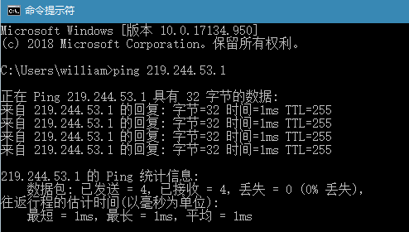
nslookup命令，测试本机DNS服务器配置及解析配置是否正确。命令格式为nslookup，回车输入网址，回车。
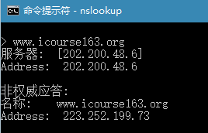
关注微信公众号xustNIC可了解更多校园网相关信息。

